# ProGrX-Retail-Inventarios-Catálogos-Tipos de Productos (Líneas)

## Esta guía ofrece un recorrido completo para navegar por el sistema ProGrX Inventarios, centrándose en la gestión de Tipos de Productos. Detalla cada paso necesario para ingresar y consultar datos de manera eficiente, convirtiéndose en un recurso invaluable para los usuarios que necesitan comprender las complejidades del proceso. Al seguir esta guía, los usuarios pueden simplificar sus interacciones con el sistema.

1. Para ir a la opción desde el menú de navegación, iniciamos en "**Retail**" / "**Inventarios**" / "**Catálogos**" y se selecciona "**Tipos de Productos (Líneas)**"

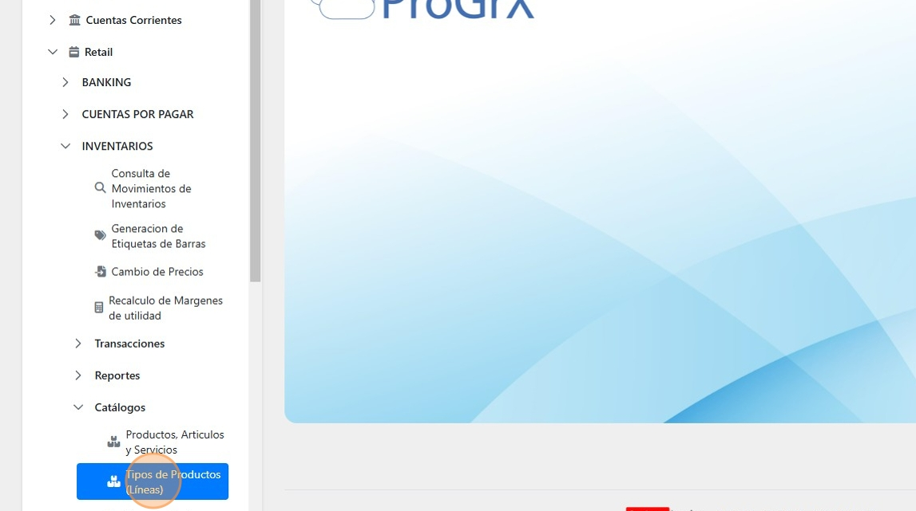

# Agregar Nuevo Registro

1. Para ingresar un nuevo registro, haga clic el botón de "**Agregar**" ubicado en la parte superior izquierda de la tabla.

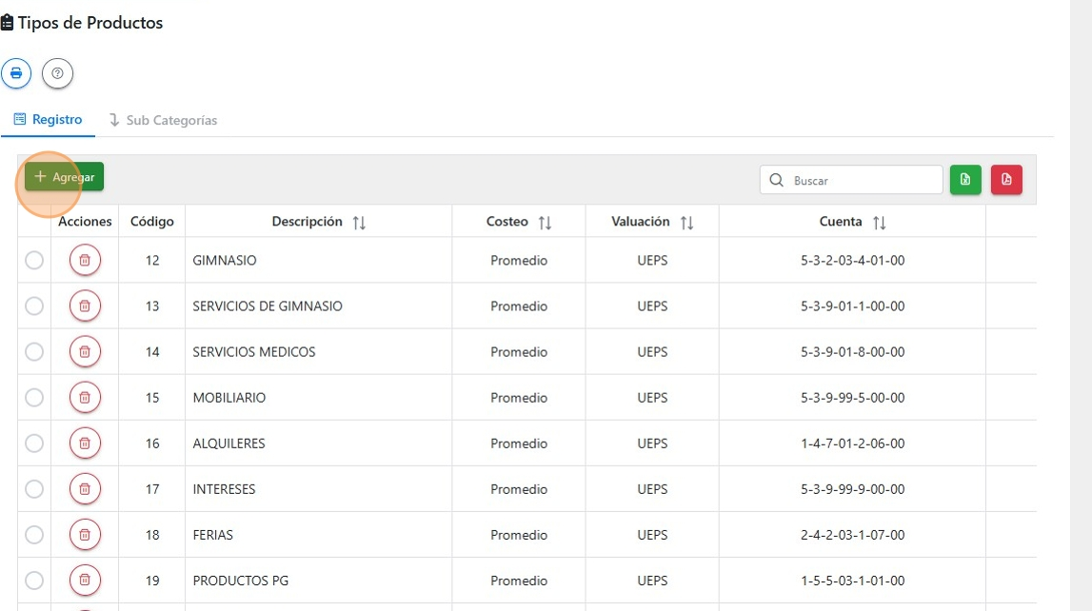

1. Se mostrará el "Nuevo Registro" en la primera fila de la tabla, los campos de las columnas: descripción, costeo, valuación, cuenta y código alterno son editables.

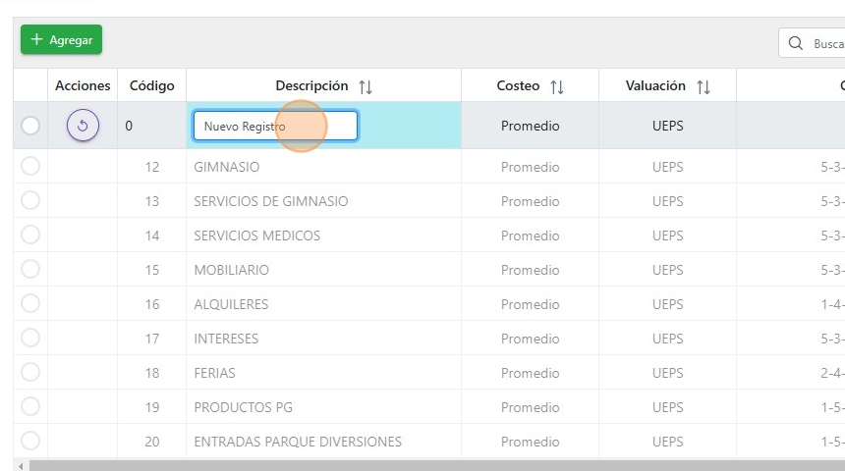

1. En el campo de "**Cuenta**" puede hacer doble clic para abrir una ventana emergente donde podrá buscar y seleccionar la cuenta.

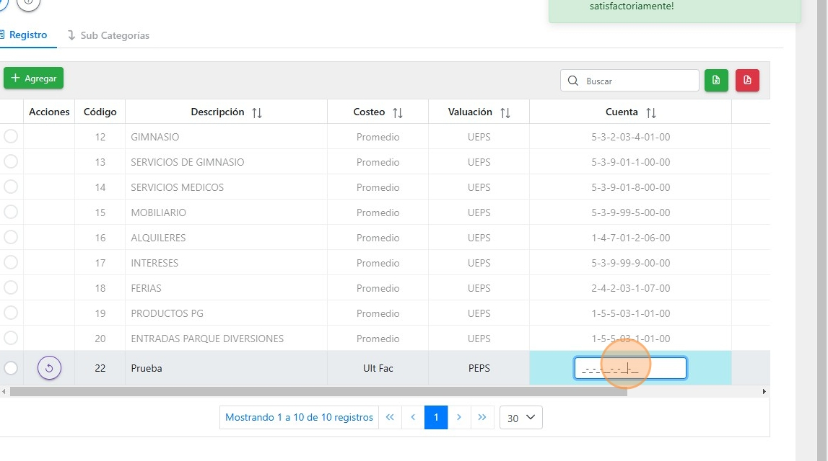

1. Puede filtrar por número de cuenta, nombre, divisa y/o números de niveles. Su selección es realizando doble clic sobre la línea.

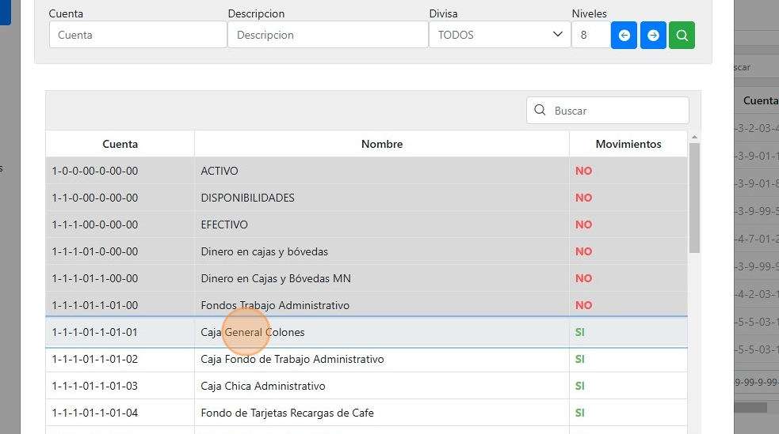

# Modificar Registros

Para realizar el guardado de la línea se presiona "**enter**" en el teclado, en la última celda editada, para generar el registro o guardar los cambios en un registro existente.

1. De ser necesario revertir algún cambio, se presiona el botón de cancelar cambios, ubicado en la columna de acciones.

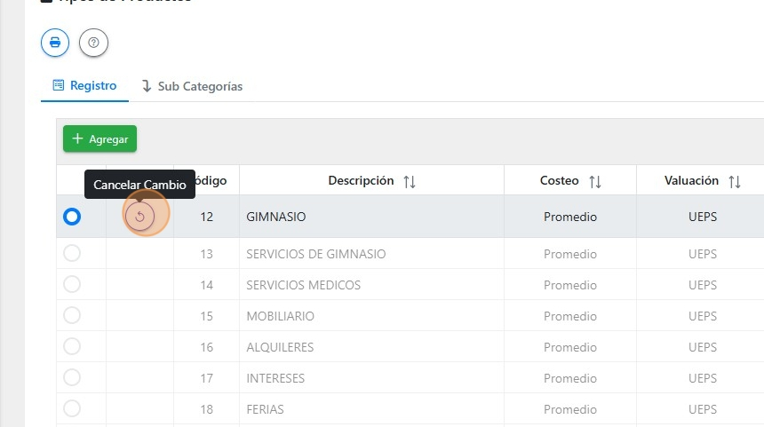

1. En caso de necesitar eliminar un registro, se presiona el botón rojo ubicado en la columna de acciones de la línea respectiva.

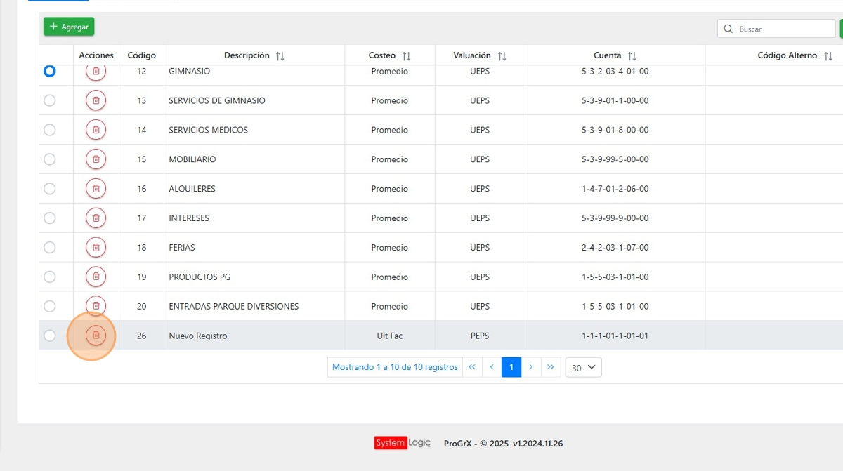

1. Luego se realiza la confirmación de borrado, en caso afirmativo, haga clic en la opción "**Sí, Borrar**".

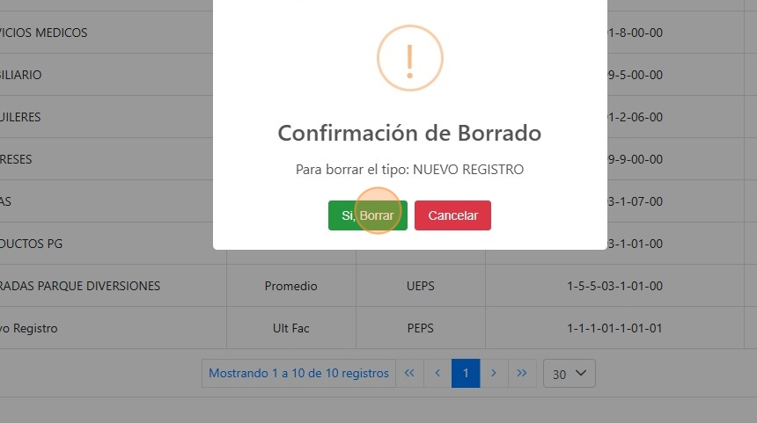

# Exportar Tipos de Productos

1. Al hacer clic sobre el botón verde en la parte superior derecha de la tabla para exportar la información a Excel y el botón rojo para exportar a PDF. Además, puede utilizar la barra de búsqueda para buscar por código, descripción, costeo, valuación y cuenta.

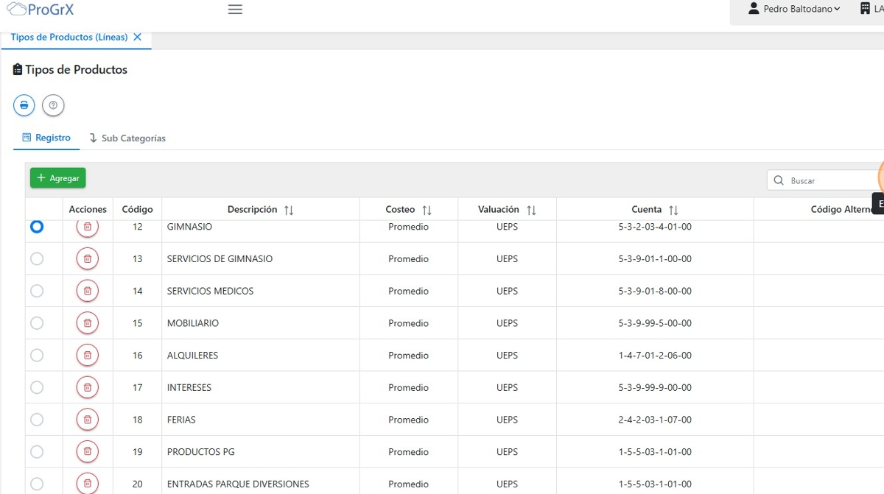

# Sub Categorías

1. Para ver las subcategorías, haga clic en el botón que se encuentra en la primera columna de la fila del tipo de producto que desea seleccionar.

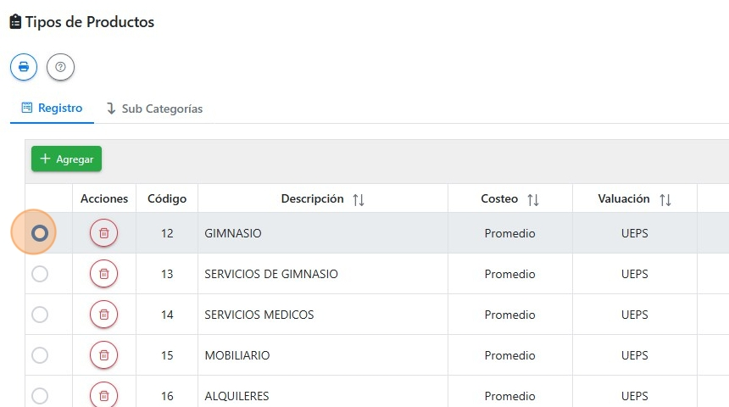

1. Para ingresar un nuevo registro, haga clic el botón de "**Agregar**" ubicado en la parte superior izquierda de la tabla.

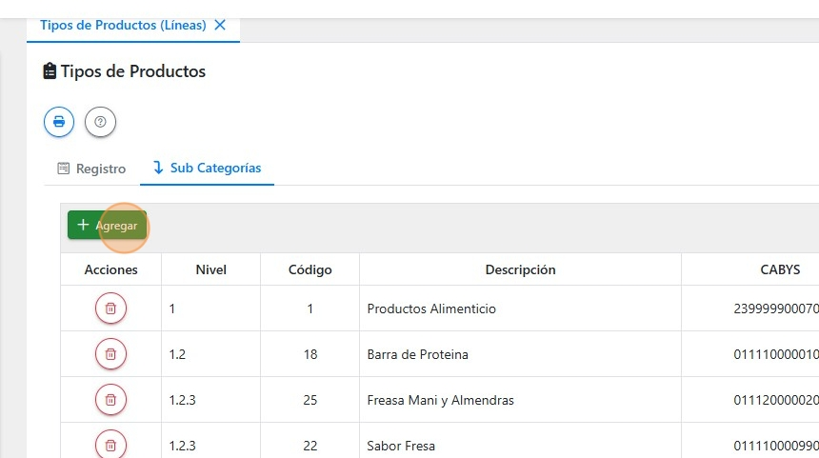

1. Se mostrará el "**Nuevo Registro**" en la primera fila de la tabla, los campos de las columnas: descripción, cabys, cuenta, código madre y activo son editables.

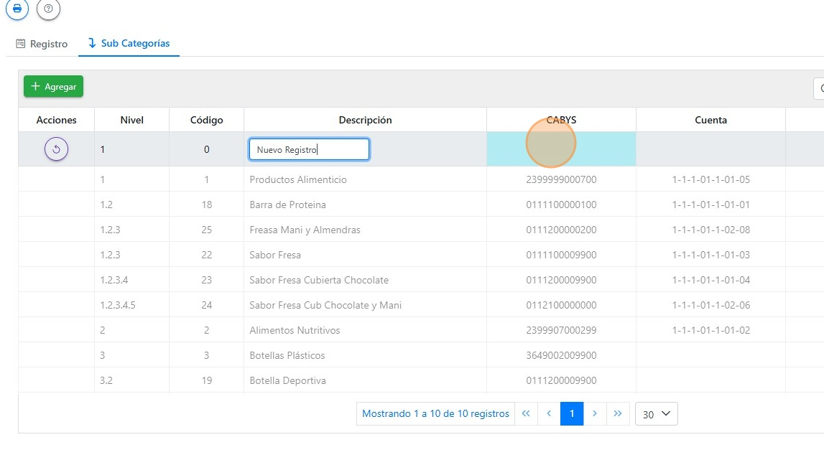

1. En el campo de "**Cabys**" puede hacer doble clic para abrir una ventana emergente donde podrá buscar y seleccionar el código CABYS.

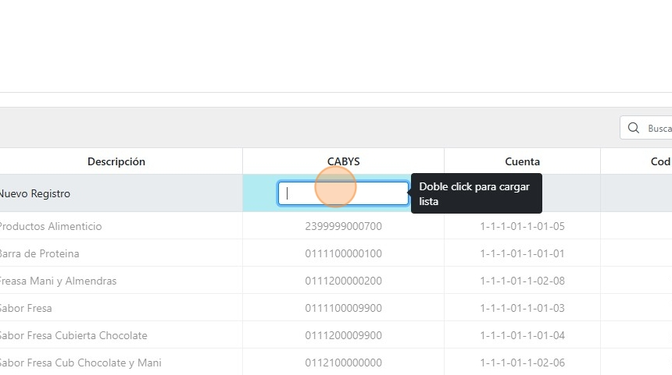

1. Puede buscar por código y descripción. Su selección es realizando doble clic sobre la línea.

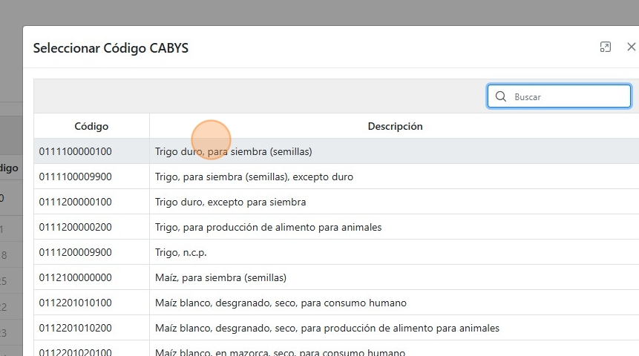

1. En el campo de "**Cuenta**" puede hacer doble clic para abrir una ventana emergente donde podrá buscar y seleccionar la cuenta.

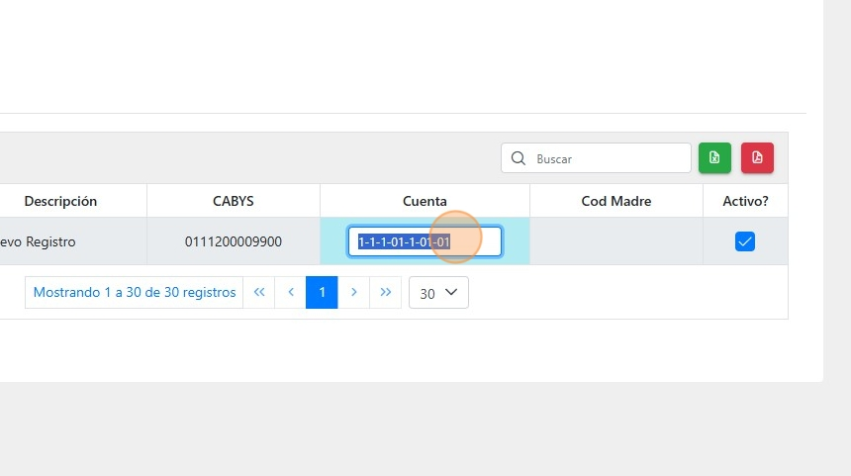

1. Puede filtrar por número de cuenta, nombre, divisa y/o números de niveles. Su selección es realizando doble clic sobre la línea.

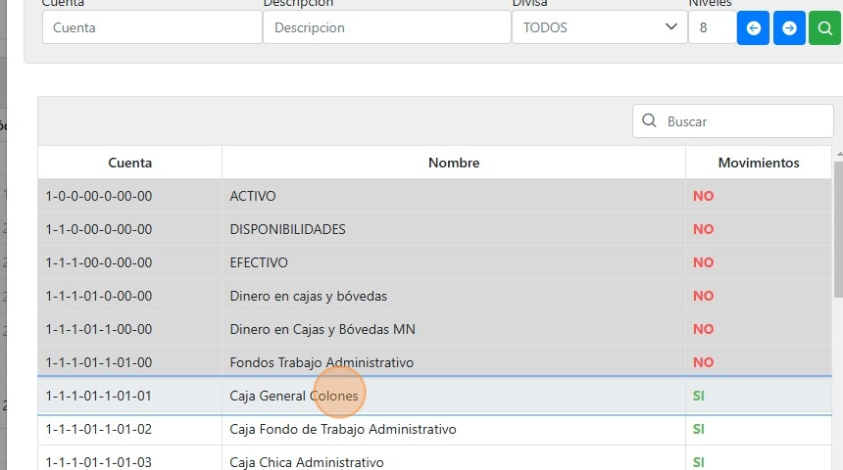

1. En el campo de "**Cod Madre**" puede hacer doble clic para abrir una ventana emergente donde podrá seleccionar el código.

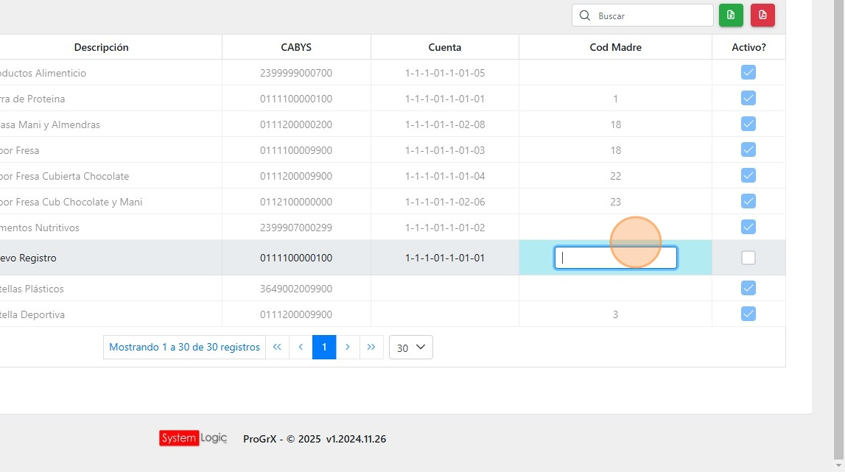

1. Su selección es realizando doble clic sobre la línea.

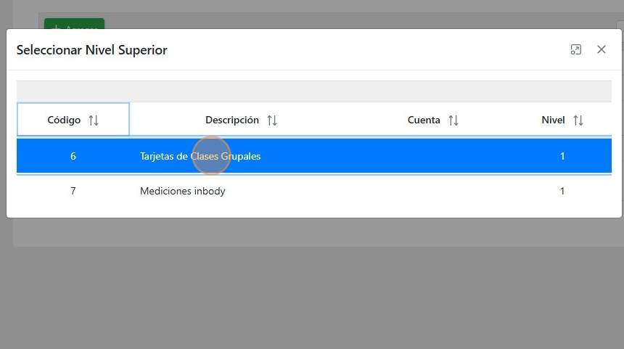

1. Para activar o desactivar una subcategoría, haga clic sobre la casilla de la ultima columna de la tabla en la fila respectiva.

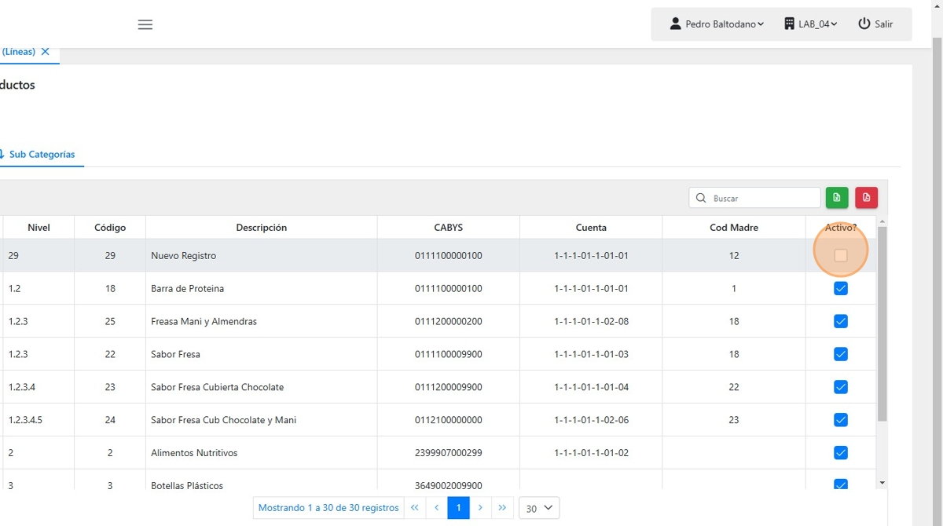

Para realizar el guardado de la línea se presiona "**enter**" en el teclado.

# Exportar Subcategorías

1. Al hacer clic sobre el botón verde en la parte superior derecha de la tabla para exportar la información a Excel y el botón rojo para exportar a PDF. Además, puede utilizar la barra de búsqueda para buscar por código y descripción.

